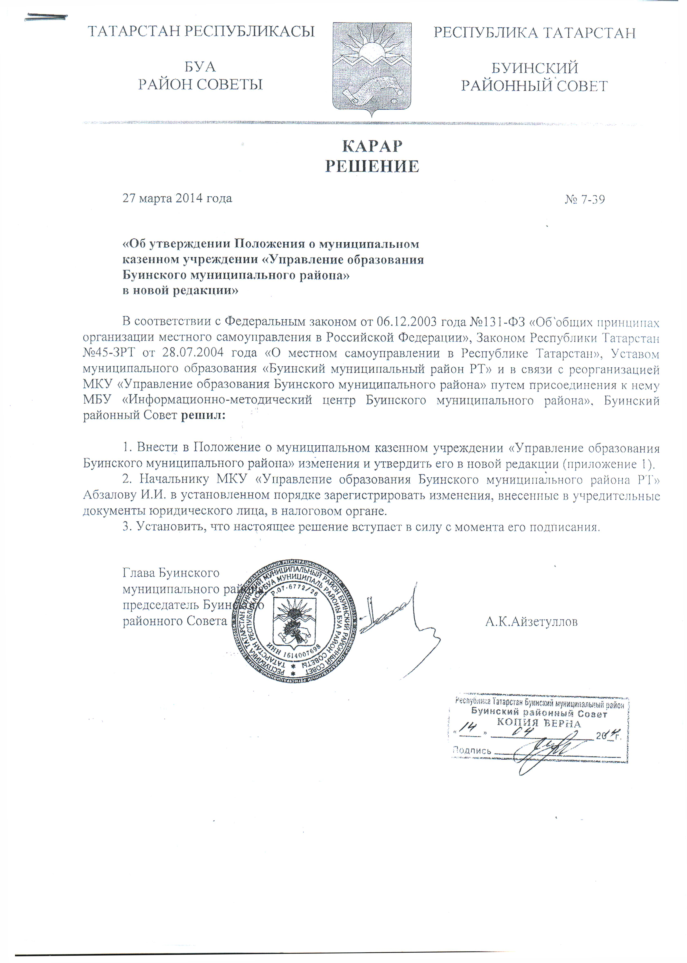
Приложение 1
к Решению Буинского районного Совета
от 27.03.2014 года №7-39

Положение о муниципальном казенном учреждении
«Управление образования Буинского муниципального района»

- Общие положения

1.1. Муниципальное казенное учреждение «Управление образования Буинского муниципального района» (именуемое в дальнейшем - Управление) является органом управления образования, осуществляющим исполнительно-распорядительную деятельность в сфере образования на территории Буинского муниципального района.
Управление является структурным подразделением Буинского районного исполнительного комитета Буинского муниципального района Республики Татарстан (органом Буинского районного исполнительного комитета) с правами юридического лица.
1.3. Полное наименование Управления: муниципальное казенное учреждение «Управление образования Буинского муниципального района».
Сокращенное наименование Управления: МКУ «Управление образования Буинского муниципального района».
1.4. Учредителем Управления является Буинский районный Совет Буинского муниципального района Республики Татарстан. Управление в своей деятельности руководствуется законодательством Российской Федерации и Республики Татарстан, постановлениями, распоряжениями руководителя Буинского районного исполнительного комитета Буинского муниципального района Республики Татарстан.
1.5. Местонахождение Управления: Республика Татарстан, г. Буинск, ул. Ленина, д. 52.
1.6. Управление имеет штампы, печать с изображением герба Буинского муниципального района и своим наименованием.
1.7. Управление имеет самостоятельный баланс, лицевой, расчетный и иные счета в банках.
1.8. Управление выступает истцом и ответчиком в суде, отвечает по своим обязательствам в пределах находящихся в его распоряжении денежных средств.
1.9. Управление финансируется из бюджета муниципального района.
1.10. Управление подвергалось реорганизации путем присоединения к нему Муниципального бюджетного учреждения «Информационно-методический центр Буинского муниципального района».

- Основные цели и задачи Управления

2.1. Основной целью Управления является:
- реализация основных направлений единой государственной политики в сфере образования на территории Буинского муниципального района.
2.2. Основными задачами Управления являются:

2.2.1. Определение задания по предоставлению муниципальных услуг в сфере образования для учреждений образования - получателей бюджетных средств Буинского муниципального района с учетом норматива финансовых затрат;
2.2.2. Создание условий для эффективной деятельности учреждений образования на территории Буинского муниципального района;
2.2.3. Планирование, организация, регулирование и изучение деятельности образовательных учреждений в целях осуществления государственной политики в области образования, государственных образовательных стандартов и региональных компонентов образовательных стандартов в пределах своей компетенции;
2.2.4. Создание условий для реализации дошкольного, начального общего, основного общего, среднего (полного) общего и дополнительного образования детей и молодежи, для подготовки ее к самостоятельной жизни и деятельности;
2.2.5. Формирование гражданских, патриотических и духовно-нравственных качеств обучающихся и воспитанников;
2.2.6. Разработка нормативных правовых актов в пределах своей компетенции и контроль их исполнения;
2.2.7. Реализация кадровой политики в сфере образования;
2.2.8. Организация подготовки, повышения квалификации, аттестации педагогических и руководящих кадров;
2.2.9. Эффективное использование современных информационных технологий и обеспечение учебно-методическими ресурсами многоуровневой системы непрерывного образования;
2.2.10. Организация и осуществление повышения квалификации педагогических и руководящих кадров учреждений образования, действующих на территории Буинского муниципального района Республики Татарстан;
2.2.11. Информационно-аналитическое, программно-методическое обслуживание образовательных учреждений Буинского муниципального района Республики Татарстан;
2.2.12. Разработка комплекса мер по совершенствованию структуры и содержания образования, развитию образовательных учреждений, педагогического мастерства работников образования;
2.2.13. Обеспечение функционирования Единой (общероссийской, республиканской) системы оценки качества образования с помощью процедур мониторинга, аудирования, диагностики, в том числе единого государственного экзамена;
2.2.14. Создание информационно-методического пространства, способствующего развитию системы образования, реализации программ модернизации образования, организации инновационной и экспериментальной работы, аналитико-диагностическому и экспертному обеспечению деятельности образовательных учреждений Буинского муниципального района Республики Татарстан;
2.2.15. Разработка и внедрение автоматизированной системы программно-целевого управления образованием, осуществление электронного документооборота в рамках реализации Комплексной программы развития информатизации РТ «Электронный Татарстан».

- Основные функции

Управление образования:
3.1. Осуществляет руководство отраслью и координирует деятельность учреждений системы образования района;
3.2. Разрабатывает и реализует в установленном порядке муниципальные целевые программы развития сферы образования, принимает участие в разработке и реализации иных муниципальных и региональных программ по вопросам, отнесенным к компетенции Управления;
3.3. Способствует развитию и оптимизации сети учреждений образования в соответствии с запросами населения района;
3.4. Изучает состояние и тенденции развития образовательного процесса в учреждениях образования на основе его анализа и диагностирования;
3.5. Участвует в разработке программ социального развития района, разрабатывает предложения по формированию местного бюджета отрасли, участвует в определении местных нормативов финансирования системы образования в целом и отдельных ее элементов из расчета на одного обучающегося, воспитанника по каждому типу, виду и категории образовательных учреждений района;
3.6.Разрабатывает основные направления развития системы образования в районе и обеспечивает финансовый и правовой механизмы их реализации с учетом выделенных бюджетных ассигнований;
3.7. Создает условия для обеспечения охраны жизни и укрепления здоровья детей;
3.8. Организует работу учреждений дополнительного образования, оказывает содействие по совершенствованию воспитательной работы, взаимодействует с учреждениями социально-культурной сферы района;
3.9. Организует в пределах своей компетенции отдых и занятость детей и подростков в каникулярное время;
3.10. Участвует в осуществлении межрайонных, межрегиональных и международных связей в области образования;
3.11. Осуществляет в пределах своей компетенции методическую и консультативную работу, обеспечивает развитие информационной системы в сфере образования;
3.12. Осуществляет подготовку и повышение квалификации кадров в области образования;
3.13. Осуществляет функции муниципального заказчика при формировании, размещении и исполнении муниципального заказа в части обеспечения закупок товаров, выполнения работ и оказания услуг для нужд муниципальной системы учреждений образования;
3.14. Обеспечивает заключение договоров по итогам проведения конкурсов с физическими и юридическими лицами;
3.15. Принимает участие в формировании, размещении и контроле за исполнением муниципального заказа на выполнение работ и оказание услуг, связанных с образовательной деятельностью;
3.16. Подготавливает нормативные правовые документы, регулирующие деятельность учреждений образования муниципального района, договоры, соглашения, участвует в формировании бюджета муниципального района и обеспечивает выполнение утвержденного бюджета в части деятельности отдела образования;
3.17. Осуществляет контроль за использованием финансовых средств учреждений образования;
3.18. Контролирует эффективность использования и сохранность переданных в оперативное управление объектов, предназначенных для обеспечения населения услугами образования;
3.19. Обеспечивает государственную статистическую отчетность в сфере образования муниципального района;
3.20. Осуществляет подбор и прием кадров на должность руководителя образовательных учреждений. Принимает участие в комплектовании кадрового состава учреждений образования района;
3.21. Осуществляет меры по социальной защите работников учреждений образования;
3.22. Представляет документы на поощрение работников общего и дополнительного образования муниципального района;
3.23. Участвует в установленном порядке в создании, реорганизации и ликвидации учреждений образования;
3.24. Контролирует подготовку лицензирования и аккредитации образовательных учреждений;
3.25. Формирует направления модернизации и содействует удовлетворению потребностей в технической оснащенности учреждений образования;
3.26. Управление в соответствии с законодательством Российской Федерации вправе осуществлять приносящую доход деятельность по согласованию с учредителем и в порядке, установленном законодательством РФ и РТ, если это осуществляется не в ущерб его основной деятельности с последующим использованием дохода от такой деятельности для реализации основных целей и задач Управления;
3.27. Вносит предложения по привлечению в сферу образования дополнительных инвестиций, оказывает содействие в реализации инвестиционных проектов;
3.28. Осуществляет другие функции в пределах своей компетенции.

- Организация деятельности

4.1. Управление осуществляет самостоятельную деятельность в пределах полномочий, установленных настоящим Положением;
4.2. Управление строит свои отношения с другими учреждениями, предприятиями, организациями и гражданами на основе договоров;
4.3. Управление координирует деятельность учреждений общего и дополнительного образования;
4.4. Осуществление бухгалтерского обслуживания финансово-хозяйственной деятельности учреждений образования Буинского муниципального района осуществляется Муниципальным учреждением «Централизованная бухгалтерия Буинского муниципального района Республики Татарстан». Все учреждения образования финансируются в соответствии со сметой.
4.5. Управление образования имеет право:
- запрашивать в установленном действующим законодательством порядке от исполнительных органов государственной власти, органов местного самоуправления, предприятий, учреждений, организаций различных форм собственности информацию, необходимую для работы Управления;
- издавать в пределах своей компетенции нормативные акты, подлежащие обязательному исполнению всеми учреждениями образования;
- привлекать для осуществления своих функций на договорных основах другие предприятия, учреждения, организации;
- осуществлять внешнеэкономическую и приносящую доход деятельность в соответствии с действующим законодательством Российской Федерации.
4.6. Управление обязано:
- рассматривать и представлять на утверждение в Буинский районный исполнительный комитет Буинского муниципального района планы работы, отчеты;
- нести ответственность в соответствии с действующим законодательством Российской Федерации за нарушение договорных, кредитных, расчетных обязательств, за нарушение прав хозяйствования;
- обеспечить своих работников безопасными условиями труда и нести ответственность в установленном порядке за вред, причиненный их жизни, здоровью, трудоспособности;
- осуществлять статистическую отчетность, отчитываться о результатах деятельности в порядке и сроки, установленные Буинским районным исполнительным комитетом Буинского муниципального района, в пределах законодательства Российской Федерации;
4.7. Управление несет ответственность за ненадлежащее и несвоевременное выполнение Управлением задач и функций, предусмотренных настоящим Положением, Законом Российской Федерации «О муниципальной службе в Российской Федерации», Законом Республики Татарстан «О муниципальной службе в Республике Татарстан».

- Имущество и финансы

5.1. Имущество Управления является муниципальной собственностью Буинского муниципального района и закрепляется за Управлением на праве оперативного управления;
5.2. Состав закрепленного имущества, оценка его стоимости и условий владения, пользования и распоряжения им определяется договором о закреплении имущества, на праве оперативного управления и в соответствии с действующим законодательством;
5.3. Источниками формирования имущества и финансовых ресурсов Управления являются:
- бюджетные и внебюджетные средства;
- муниципальное имущество, переданное в оперативное управление;
- капитальные вложения и дотации из бюджетов других уровней;
-безвозмездные благотворительные взносы, пожертвования организаций, учреждений, граждан;
- доходы от приносящей доход деятельности;
- иные источники в соответствии с законодательством Российской Федерации;
5.4. Имуществом, закрепленным на праве оперативного управления, Управление владеет, пользуется в пределах, установленных законом, в соответствии с целями своей деятельности, заданиями собственника имущества и назначением этого имущества.
5.5. При осуществлении оперативного управления имуществом, стоящим на балансе, Управление обязано:
- эффективно использовать закрепленное за ним на праве оперативного управления имущество, обеспечивать его сохранность и целевое использование;
- не допускать ухудшения технического состояния имущества, закрепленного на праве оперативного управления; это требование не распространяется на ухудшение, связанное с нормативным износом этого имущества в процессе эксплуатации;
- осуществлять капитальный и текущий ремонт закрепленного за Управлением имущества;
5.6. Имущество, закрепленное на праве оперативного управления за Управлением, может быть изъято собственником как полностью, так и частично в соответствии с законодательством.

- Структура Управления

6.1. Структура и численный состав Управления утверждается и изменяется Руководителем Буинского районного исполнительного комитета Буинского муниципального района с учетом объема и степени поставленных задач перед Управлением.
6.2. В состав Управления могут входить отделы и группы, специализирующиеся по отдельным направлениям деятельности;
6.3. Должностные обязанности и квалификационные требования к работникам Управления определяются их должностными инструкциями;
6.4. Порядок замещения начальника Управления в его отсутствие, а также лицо, временно исполняющее его обязанности, определяется Руководителем Буинского районного исполнительного комитета Буинского муниципального района.

- Управление

7.1. Руководство Управлением осуществляется на основе единоначалия его начальником, несущим персональную ответственность за выполнение возложенных на Управление задач и функций в соответствии с данным Положением;
7.2. Начальник Управления назначается на должность и освобождается от должности руководителем Буинского районного исполнительного комитета Буинского муниципального района;
7.4. Начальник Управления:
- осуществляет общее руководство процессом реализации деятельности учреждений образования;
- осуществляет постоянное руководство финансовой, хозяйственной и другой деятельностью Управления и координирует вышеназванную деятельность учреждений образования;
- утверждает штатные расписания и сметы учреждений образования, устанавливает доплаты руководителям учреждений образования, учредителем которых он является;
- утверждает должностные обязанности сотрудников Управления и руководителей учреждений образования;
- издает в пределах своей компетенции приказы и другие нормативные акты, обязательные для исполнения учреждений образования;
- без доверенности действует от имени Управления, представляет его интересы в отношении с другими юридическими и физическими лицами;
- в соответствии с действующим законодательством осуществляет прием и увольнение сотрудников управления образования;
7.5. Отношения работника и Управления, возникшие на основе трудового договора, регулируются Трудовым кодексом РФ.

- Ликвидация и реорганизация

8.1. Реорганизация и ликвидация Управления осуществляется на основании решения Буинского районного Совета Буинского муниципального района в соответствии с действующим законодательством Российской Федерации;
8.2. Реорганизация Управления влечет за собой переход прав и обязанностей Управления к его правопреемнику в соответствии с действующим законодательством;
8.3. При ликвидации Управления увольняемым специалистам гарантируется соблюдение их прав в соответствии с действующим законодательством Российской Федерации.

